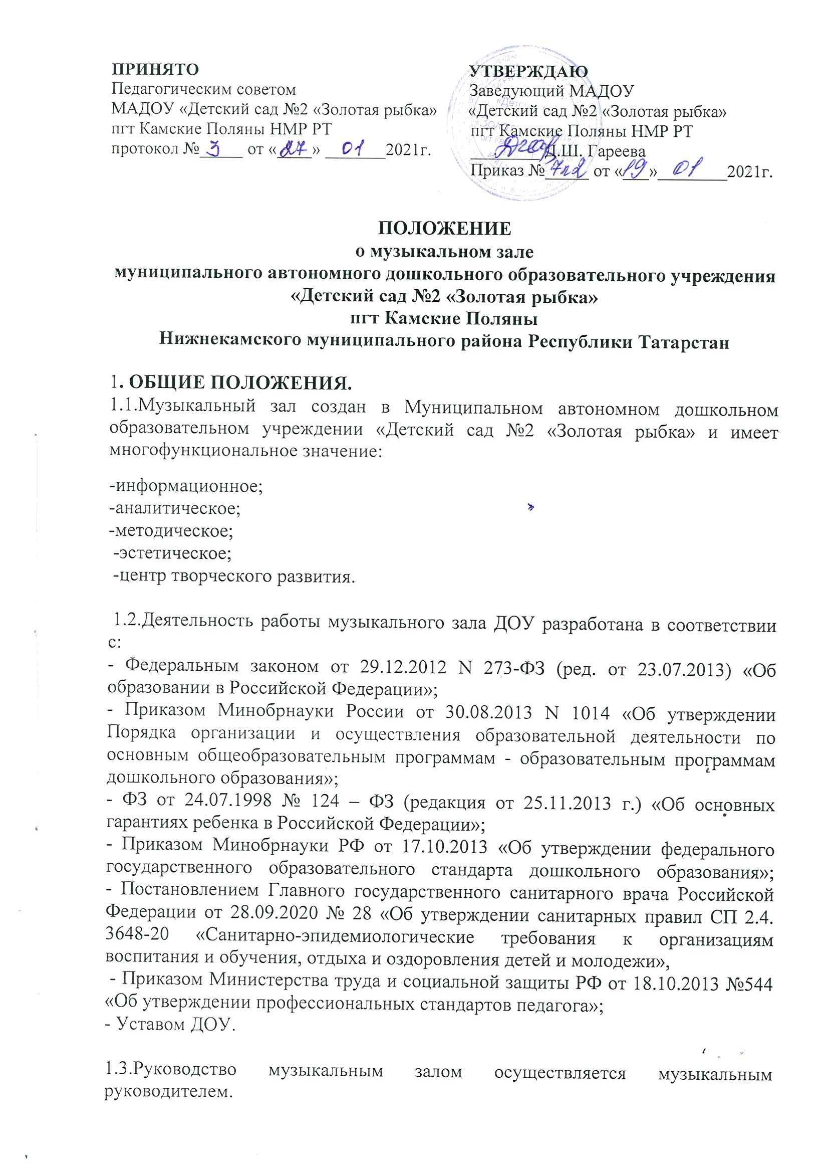1.4.Основными направлениями работы музыкального руководителя являются:
- проведение ООД по музыкальному воспитанию, праздников, развлечений во всех возрастных группах;
- мониторинг и прогнозирование результатов музыкального развития детей;
- повышение квалификации и профессиональной компетентности музыкального руководителя;
- стимулирование творчества детей, членов педагогического коллектива, активизация авторских работ;
- работа над самообразованием и самосовершенствованием;
- накопление музыкально-методического репертуара, аудиоматериала, наглядно-раздаточного материала, пособий по театрализованной деятельности детей;
- научно-методическое обеспечение учебно-воспитательной работы по музыкальному воспитанию дошкольников, учитывая требований ФГОС ДО;
- применять педагогически обоснованные и обеспечивающее высокое качество образования формы, методы обучения и воспитания;
- учет особенностей психофизического развития детей и состояние их здоровья, соблюдение специальных условий, необходимых для получения образования лицами с ограниченными возможностями здоровья, взаимодействие при необходимости с медицинскими работниками; - создание положительной психо-эмоциональной атмосферы на музыкальных занятиях.

2.СОДЕРЖАНИЕ МУЗЫКАЛЬНОГО ЗАЛА.
2.1.Паспорт музыкального зала.
2.2.Планы работы по музыкальному воспитанию, сетка организованной образовательной деятельности, перспективный план праздников и развлечений.
2.3.Методическая литература по музыкальной деятельности, учебно- методические пособия.
2.4.Детские музыкальные инструменты, ТСО.
2.5.Пособия для развития музыкально-ритмических движений.
2.6.Пособия по приобщению детей к мировой и национальной музыкальной культуре, в т.ч. народов Поволжья (фонотека, портреты композиторов) и по обучению детей двум государственным языкам РТ (по УМК).
2.7.Музыкально-дидактические игры (по возрастам).
2.8.Наглядный материал по слушанию музыкальных произведений, пению песен.
2.9.Полумаски, атрибуты к праздникам.

3. ОРГАНИЗАЦИЯ УЧЕБНО-ВОСПИТАТЕЛЬНОГО ПРОЦЕССА.
3.1.Разработка и утверждение программ по музыкальному воспитанию, планов, сетки ООД.
3.2.Организация и осуществление музыкальных мероприятий и развлечений в ДОУ.
3.3.Организация дифференцированной работы с педагогами по оказанию практической помощи в планировании, подготовке и проведении процесса музыкального развития детей.
3.4.Организация и проведение утренников, развлечений, направленных на повышение музыкального развития детей.
3.5.Организация дополнительных образовательных услуг по художественно-эстетическому воспитанию детей.
3.6.Организация совместной работы с родителями по музыкальному воспитанию детей.
3.7.Оформление информационных стендов.
3.8.Подготовка детей к танцевальным и вокальным конкурсам.
3.9.Подготовка к конкурсам художественной самодеятельности.
3.10.Осуществление взаимосвязи с музыкальными руководителями других ДОУ.

4. ПРИНЦИПЫ ОРГАНИЗАЦИИ МУЗЫКАЛЬНОГО ЗАЛА.
-многофункциональность;
-связь с педагогической наукой;
-содержательность;
-современность;
-доступность;
-эстетичность.

5. ПОРЯДОК РАБОТЫ.
5.1.Музыкальный зал ДОУ является рабочим местом музыкального руководителя.
5.2.Музыкальный руководитель ДОУ работает по графику, утвержденному заведующим ДОУ.

6. СРЕДСТВА И МАТЕРИАЛЬНАЯ БАЗА.
Оснащение музыкального зала проводится за счет:
- бюджетного финансирования;
- внебюджетных средств от проведенных дополнительных образовательных услуг в ДОУ.

